5 октября 2020 – День учителя
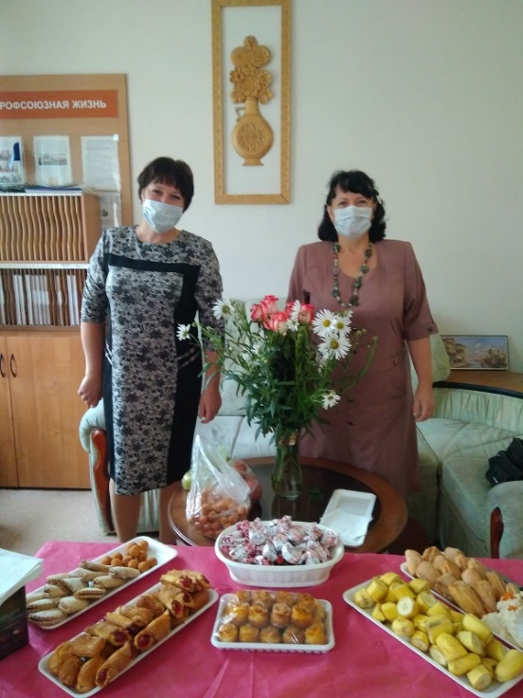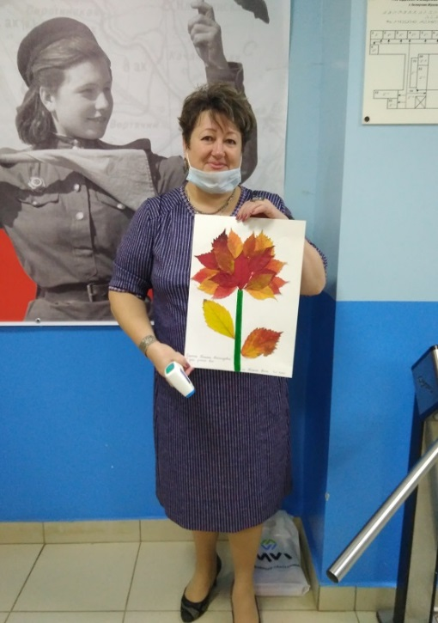
Приятные поздравления от Профкома и учащихся с Днём учителя
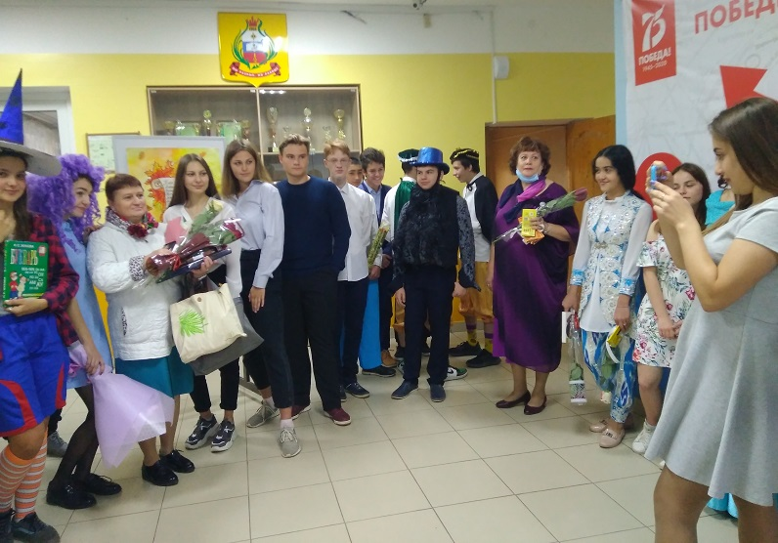
Спасибо за внимание, цветы и подарки, сердечное всем спасибо!
Замечательно, что есть такая традиция- красиво встречать учителей.
Учителя желают своим ученикам быть красивыми, умными, изобретательными и успешными, не только в школе, но и в жизни!
5 октября 2020 – День учителя
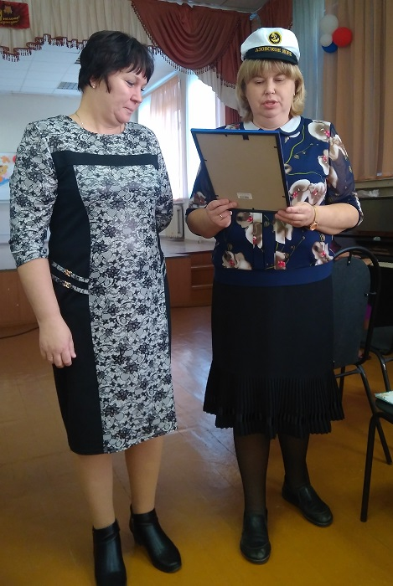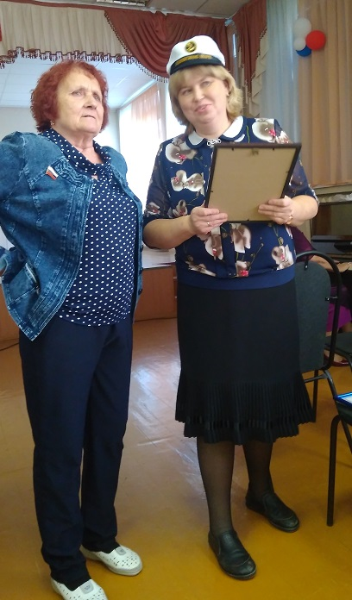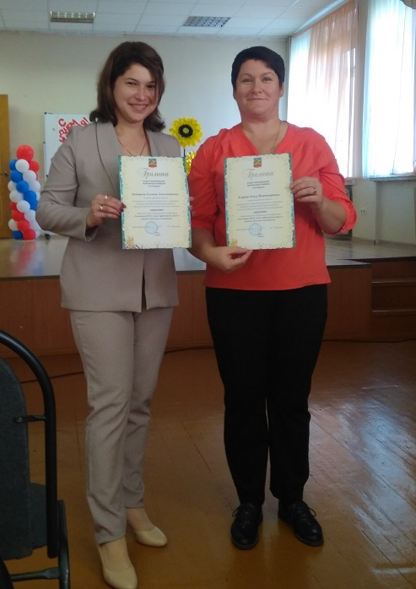
В честь Дня учителя директор МОУ «СОШ №2,г.Белоусово»
Оксана Константиновна Пешкова вручила грамоты Жуковского Отдела образования Балюк Наталье Валерьевне за длительную и плодотворную работу профоргом, Ломтевой Тамаре Александровне за многолетний труд и вклад в обучение и воспитание учащихся, Хайдаровой Евгении Александровне, Егоровой Ольге Владимировне, Данилкиной Светлане Евгеньевне, Трифутиной Галине Владимировне за участие в научно-практической онлайн-конференции - 2020.
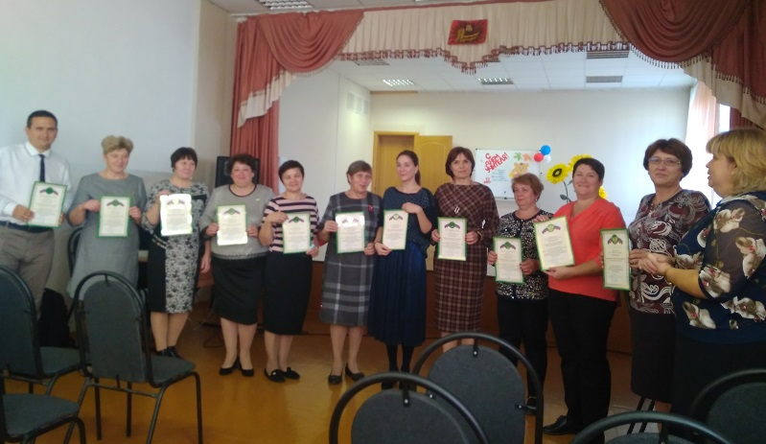
Команда учителей, была награждена школьными грамотами за внеурочную деятельность по развитию образовательной среды.
Поздравляем всех, желаем крепкого здоровья и творческих успехов!

5 октября 2020 – День учителя
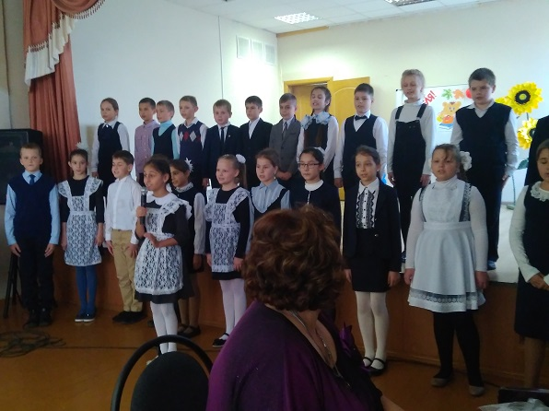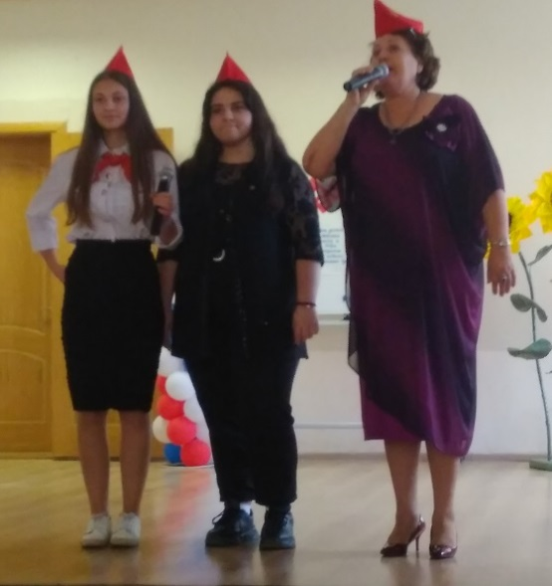
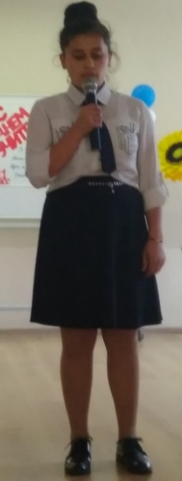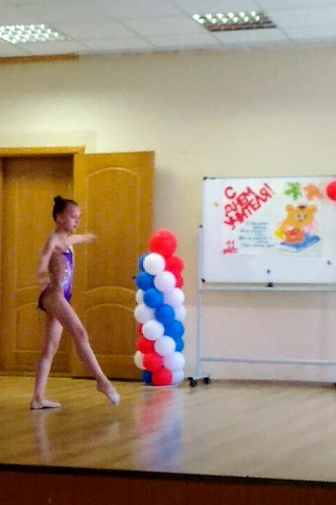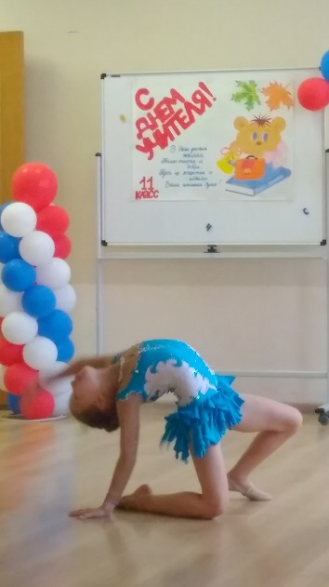
Ученики школы поздравили учителей с праздником:
замечательно читали стихи, пели песни, танцевали и показывали гимнастические композиции, угощали осенними дарами.
Огромное спасибо Давлетшиной Вере Константиновне за организацию концерта. Какие у нас талантливые ребята! Браво! Желаем вам успехов!

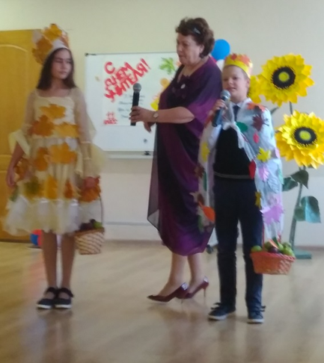

Сергей Есенин  Отговорила роща золотая  Отговорила роща золотая  Березовым, веселым языком,  И журавли, печально пролетая,  Уж не жалеют больше ни о ком.  Кого жалеть? Ведь каждый в мире странник —  Пройдет, зайдет и вновь оставит дом.  О всех ушедших грезит конопляник  С широким месяцем над голубым прудом.  Стою один среди равнины голой,  А журавлей относит ветер в даль,  Я полон дум о юности веселой,  Но ничего в прошедшем мне не жаль.  Не жаль мне лет, растраченных напрасно,  Не жаль души сиреневую цветь.  В саду горит костер рябины красной,  Но никого не может он согреть.  Не обгорят рябиновые кисти,  От желтизны не пропадет трава,  Как дерево роняет тихо листья,  Так я роняю грустные слова.  И если время, ветром разметая,  Сгребет их все в один ненужный ком…  Скажите так… что роща золотая  Отговорила милым языком. | 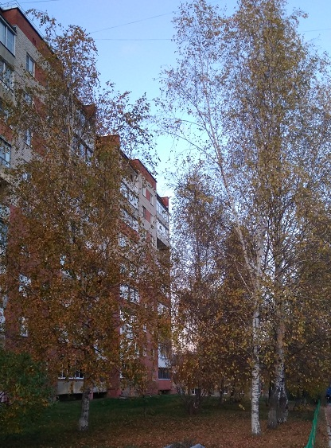

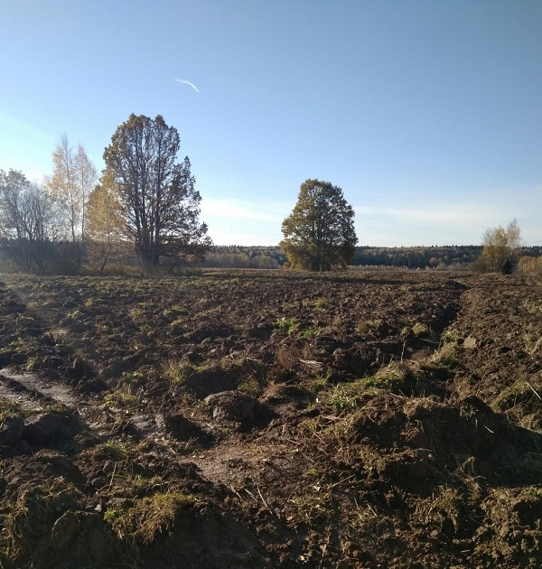

Сергей Есенин

Нивы сжаты, рощи голы

Нивы сжаты, рощи голы,
От воды туман и сырость.
Колесом за сини горы
Солнце тихое скатилось.

Дремлет взрытая дорога.
Ей сегодня примечталось,
Что совсем-совсем немного
Ждать зимы седой осталось.

Ах, и сам я в чаще звонкой
Увидал вчера в тумане:
Рыжий месяц жеребенком
Запрягался в наши сани.
Сергей Есенин  Закружилась листва золотая  Закружилась листва золотая  В розоватой воде на пруду,  Словно бабочек легкая стая  С замираньем летит на звезду.  Я сегодня влюблен в этот вечер,  Близок сердцу желтеющий дол.  Отрок-ветер по самые плечи  Заголил на березке подол.  И в душе и в долине прохлада,  Синий сумрак как стадо овец,  За калиткою смолкшего сада  Прозвенит и замрет бубенец.  Я еще никогда бережливо  Так не слушал разумную плоть,  Хорошо бы, как ветками ива,  Опрокинуться в розовость вод.  Хорошо бы, на стог улыбаясь,  Мордой месяца сено жевать…  Где ты, где, моя тихая радость,  Все любя, ничего не желать? | 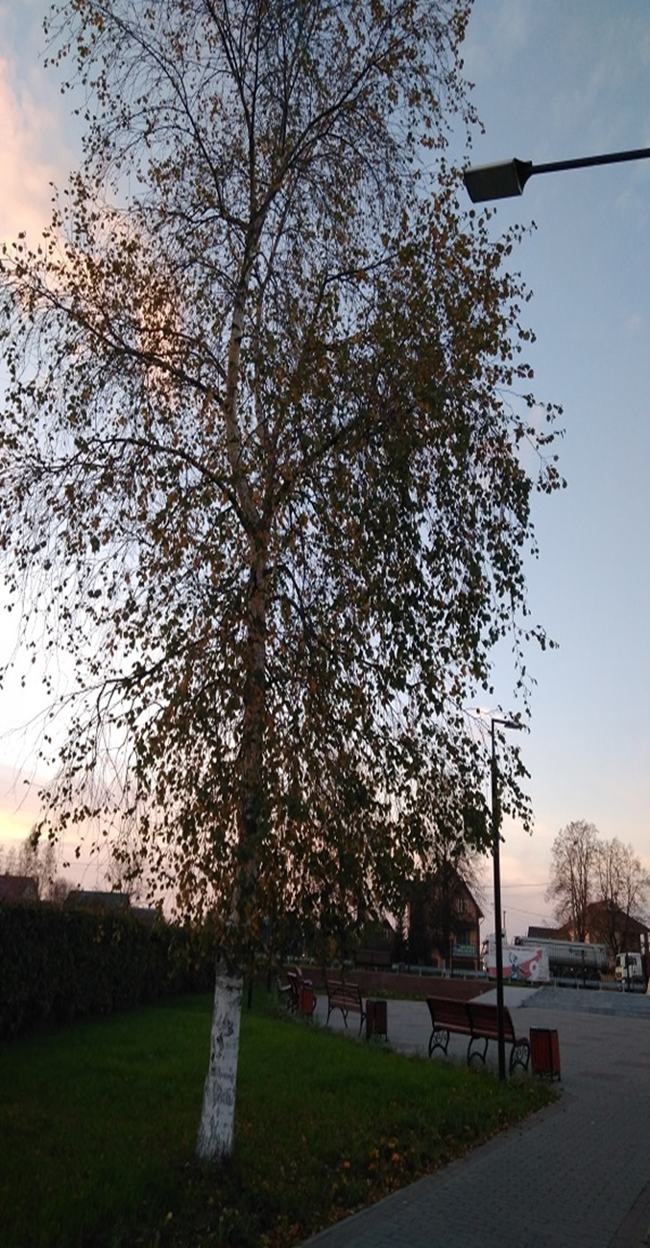
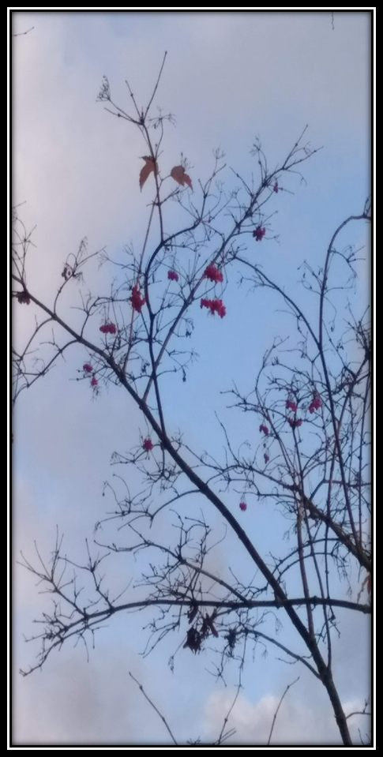 | Сергей Есенин  Покраснела рябина  Покраснела рябина…  Покраснела рябина,  Посинела вода.  Месяц, всадник унылый,  Уронил повода.  Снова выплыл из рощи  Синим лебедем мрак.  Чудотворные мощи  Он принес на крылах.  Край ты, край мой родимый,  Вечный пахарь и вой,  Словно Во́льга под ивой,  Ты поник головой.  Встань, пришло исцеленье,  Навестил тебя Спас.  Лебединое пенье  Нежит радугу глаз.  Дня закатного жертва  Искупила весь грех.  Новой свежестью ветра  Пахнет зреющий снег.  Но незримые дрожди  Все теплей и теплей…  Помяну тебя в дождик  Я, Есенин Сергей.

Сергей Есенин  Листья падают,  листья падают  Листья падают, листья падают.  Стонет ветер,  Протяжен и глух.  Кто же сердце порадует?  Кто его успокоит, мой друг?  С отягченными веками  Я смотрю и смотрю на луну.  Вот опять петухи кукарекнули  В обосененную тишину.  Предрассветное. Синее. Раннее.  И летающих звезд благодать.  Загадать бы какое желание,  Да не знаю, чего пожелать.  Что желать под житейскою ношею,  Проклиная удел свой и дом?  Я хотел бы теперь хорошую  Видеть девушку под окном.  Чтоб с глазами она васильковыми  Только мне —  Не кому-нибудь —  И словами и чувствами новыми  Успокоила сердце и грудь.  Чтоб под этою белою лунностью,  Принимая счастливый удел,  Я над песней не таял, не млел  И с чужою веселою юностью  О своей никогда не жалел. | 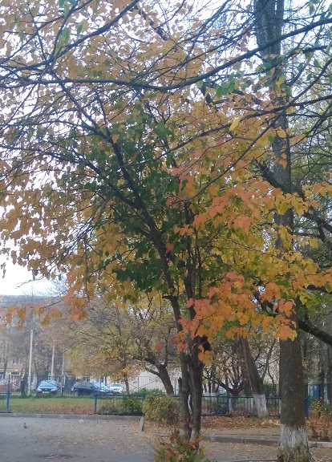

Сергей Есенин  Осень  (Небо тучно, ветер шумит)  Осень! Небо тучно,  Ветер шумит.  Природа скучно  Всюду глядит.  Цветы поблёкли;  Деревья голы:  Сады заглохли,  Печальны долы.  И птиц не слышно,  Все улетели.  В последний раз весне  Песню спели.  Осень! Небо тучно.  Дождик льет,  Печально, скучно  Время идет. | 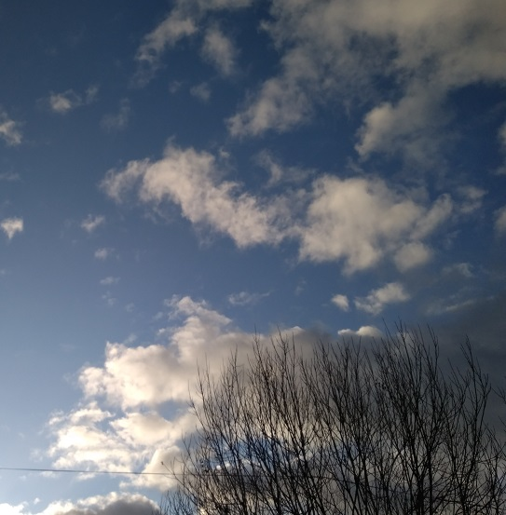

Сергей Есенин  Клён ты мой опавший  Клён ты мой опавший, клён заледенелый,  Что стоишь, нагнувшись, под метелью белой?  Или что увидел? Или что услышал?  Словно за деревню погулять ты вышел  И, как пьяный сторож, выйдя на дорогу,  Утонул в сугробе, приморозил ногу.  Ах, и сам я нынче чтой-то стал нестойкий,  Не дойду до дома с дружеской попойки.  Там вон встретил вербу, там сосну приметил,  Распевал им песни под метель о лете.  Сам себе казался я таким же кленом,  Только не опавшим, а вовсю зеленым.  И, утратив скромность, одуревши в доску,  Как жену чужую, обнимал березку. | 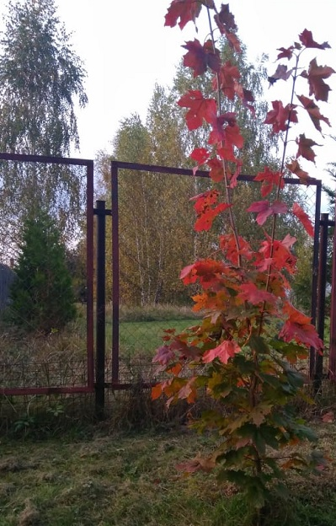

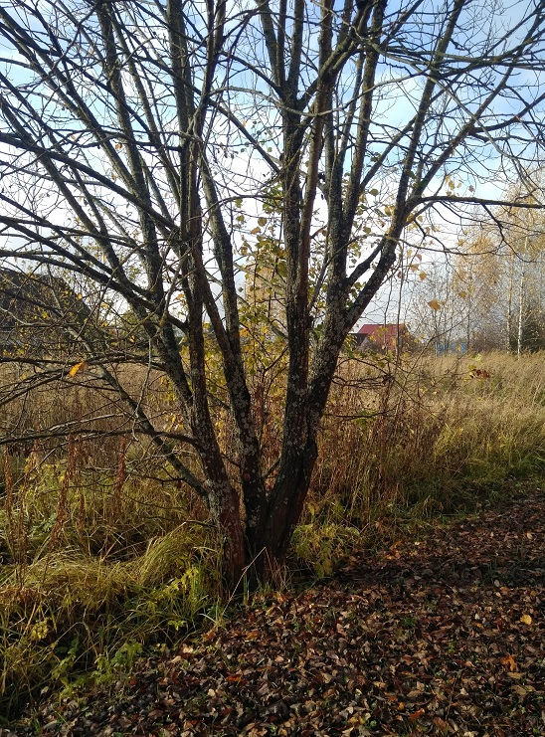

Сергей Есенин

В ожидании зимы

Под осенними осинками
Зайка зайке говорит:
Посмотри, как паутинками
Наш осинничек обвит.
Замелькали нити белые,
Закраснел в дубраве лист;
Сквозь деревья помертвелые
Чей-то слышен вой и свист.
То зима идет сердитая —
Горе бедному зверью!
Поспешим к ее прибытию
Шубку выбелить свою. —

Под осенними осинками
Обнялись друзья, молчат…
Повернулись к солнцу спинками —
Шубки серые белят.
Сергей Есенин  Буря  Дрогнули листочки, закачались клены,  С золотистых веток полетела пыль…  Зашумели ветры, охнул лес зеленый,  Зашептался с эхом высохший ковыль…  Плачет у окошка пасмурная буря,  Понагнулись ветлы к мутному стеклу  И качают ветки, голову понуря,  И с тоской угрюмой смотрят в полумглу…  А вдали, чернея, выползают тучи,  И ревет сердито грозная река,  Подымают брызги водяные кручи,  Словно мечет землю сильная рука.  Топи да болота  Топи да болота,  Синий плат небес.  Хвойной позолотой  Вззвенивает лес.  Тенькает синица  Меж лесных кудрей,  Темным елям снится  Гомон косарей.  По лугу со скрипом  Тянется обоз —  Суховатой липой  Пахнет от колес.  Слухают ракиты  Посвист ветряной…  Край ты мой забытый,  Край ты мой родной. | 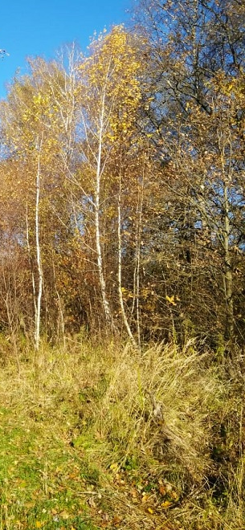

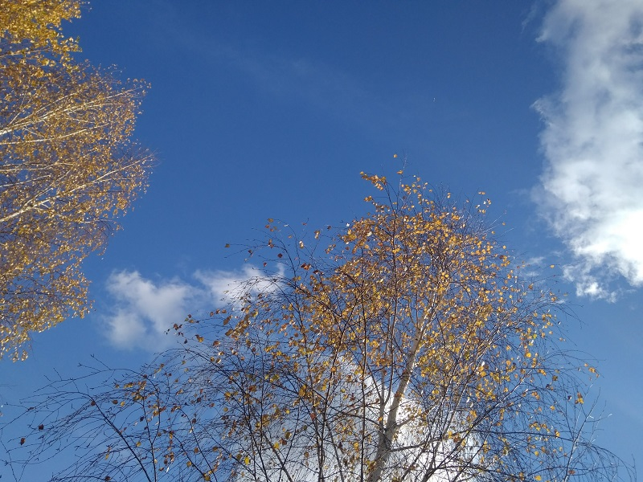

Сергей Есенин

Гляну в поле, гляну в небо

Гляну в поле, гляну в небо —

И в полях и в небе рай.

Снова тонет в копнах хлеба

Незапаханный мой край.

Снова в рощах непасеных

Неизбывные стада,

И струится с гор зеленых

Златоструйная вода.

О, я верю — знать, за муки

Над пропащим мужиком

Кто-то ласковые руки

Проливает молоком.
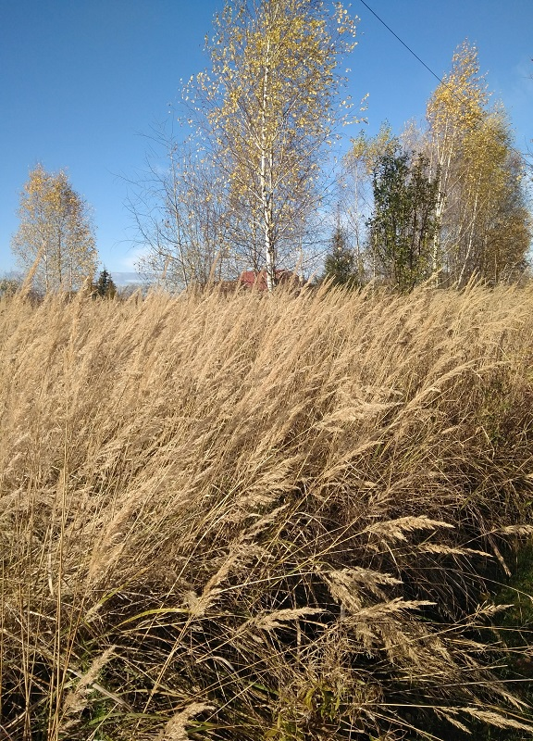

Сергей Есенин

Край ты мой заброшенный

Край ты мой заброшенный,
Край ты мой, пустырь,
Сенокос некошеный,
Лес да монастырь.

Избы забоченились,
А и всех-то пять.
Крыши их запенились
В заревую гать.

Под соломой-ризою
Выструги стропил,
Ветер плесень сизую
Солнцем окропил.

В окна бьют без промаха
Вороны крылом,
Как метель, черемуха
Машет рукавом.

Уж не сказ ли в прутнике
Жисть твоя и быль,
Что под вечер путнику
Нашептал ковыль?
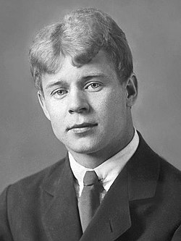
Серге́й Алекса́ндрович Есе́нин
21 сентября [3 октября] 1895, Константиново,
Кузьминская волость, Рязанский уезд, Рязанская губерния,
Российская империя — 28 декабря 1925, Ленинград, СССР — русский поэт, представитель новокрестьянской поэзии и лирики, а в более позднем периоде творчества — имажинизма.

